Бережанська загальноосвітня школа І-ІІІ ступенів №1



Керівник проекту
Л.В.Мартинишин,
класний керівник 7-Б класу

2011-2012н.р.

Учасники проекту:
- учні 7-Б класу;
- перша учителька 7-Б класу;
- батьки, бабусі і дідусі, братики і сестрички семикласників;
- педагогічні працівники Бережанської ЗОШ І-ІІІ ст. №1;
- практичний психолог школи.

Тип проекту – творчий.

Форма представлення – свято.

За характером контактів – внутрішній проект.

За кількістю учасників – груповий проект.

За тривалістю проведення – середньої тривалості (з 15 вересня по 23 листопада 2011 р.).

- Актуальність:

- співпраця сім’ї і школи, робота над введенням нових підходів до навчання і виховання учнів (особистісно зорієнтованого навчання та виховання).

- ближче знайомство родин учнів класу.

- цінування дітьми життєвого досвіду їх батьків, старших членів родини, прислухання до їхніх порад, допомога їм.

- проблема згуртування колективу класу.

- самостійна групова діяльність учнів.

II. Мета проекту:

- виховувати в учнів почуття любові, милосердя, доброти до людей, природи, землі-годувальниці
- допомогти учням зрозуміти свою причетність до всіх подій, які відбуваються у житті, бути небайдужими до чужого болю, завжди готовими підтримати у важку хвилину, розрадити у біді
- провести родинне свято з учнями сьомого класу, залучивши до реалізації його задуму батьків та інших членів сімей;
- навчити школярів змістовно проводити свята та дозвілля;
- розвивати пізнавальні, творчі, організаторські та комунікативні здібності.

Завдання проекту:

- виховання поваги до батьків, людей старшого віку, прищеплення любові до родинних сімейних традицій;

- формування практичних умінь реалізувати здобутки духовності нашого народу;

- виховання позитивних рис характеру: доброти, скромності, дбайливості, організованості;

- формування згуртованого та працездатного колективу;

- підвищення рівня педагогічної культури сім’ї.

III. Етапи реалізації проекту

  - Діагностико – концептуальний:

- опрацювання літератури з даної проблеми.
- розподіл доручень між учасниками проекту.
- створення робочих груп і визначення їх функціональних можливостей.

  - Організаційний:

    - організація та проведення акції по збору матеріалу для проведення свята.
    - систематизація та оформлення зібраного матеріалу.

  - Практичний:
- участь в акції по збору матеріалу для проведення свята ( сценарії, тексти віршів, фонограми пісень; вишиті рушники, серветки, квіти).
- складання сценарію проведення свята.
- проведення репетицій художньої самодіяльності учнів класу.
- допомога батьків, бабусь, дідусів, братиків, сестричок по підготовці свята (розучування віршів, пісень, оформлення сімейних альбомів, приготування подарунків, фірмових родинних солодких страв).
- оформлення приміщення класу (вишитими рушниками, серветками, повітряними кульками, гумористичними малюнками учнів, стендами з фотографіями «Наш дружний клас»; напис «Ми – одна родина», виставка виробів своїми руками; на столі – ваза з квітами, Біблія).

4. Презентація:
- проведення родинного свята.

IV. Очікувані результати:

- родинне єднання.

- оптимізація умов для співпраці школи і сім’ї.

- створення здорового мікроклімату в класі.

- активізація процесу згуртування учнівського колективу.

- набуття учнями таких моральних цінностей, як чуйність, доброта, милосердя, толерантність, бажання допомогти близьким.

- розвиток творчої діяльності учнів.

Вислови: «Думай добре, роби добре - і буде добро».
(П. Білецький-Носенко)
«Досконалість людини - це здатність давати добро і користь ближньому».
(Григорій Сковорода)
«Криниця без води - просто яма, так і людина без доброти - сама тільки оболонка».
«Перед розумним треба схилити голову, а перед добрим серцем стати на коліна». (Й. Гете)
«Раз добром нагріте серце - вік не охолоне».
(Т.Г.Шевченко)

1-й ведучий. Добрий день, дорогі наші діти та шановні гості. Ми раді вітати вас на нашому святі, епіграфом якого є слова: «Твори добро, бо ти людина». На сьогоднішньому святі ми повинні більше дізнатися про цю прекрасну людську рису. Навчимося відрізняти добро від імітації його. Людина щаслива в добрі.

Читець.
Сказав мудрець: - Живи, добро звершай!
Та нагород за це не вимагай!
Лише в добро і вищу правду віра –
Людину відрізняє від мавпи і від звіра.
Хай оживає істина стара –
Людина починається з добра!

1-й учень. Добро - це привітність, ласка, прихильність; чутливе, дружнє ставлення до людей.

2-й учень. Щастя - стан повного задоволення життям; вияв радості від спілкування з рідними, близькими, коханими; талан, удача, везіння.

Читець.
Щастя на землі людина творить.
Щастя - це якщо тебе хтось любить.
Воно найтяжчі рани гоїть,
Емоції і почуття найкращі будить.
Щастя - якщо ти здоровий,
Й здорові усі навколо,
Якщо ти веселий, бадьорий
Й бажаєш всім людям цього.
Якщо ти зробив щось добре
Комусь, а чи просто всміхнувся.
Підтримав когось, підбадьорив,
Добром до душі доторкнувся.
Якщо ти добро даруєш –
Й тобі його більше буде.
Твори ж добро завжди, всюди –
Щасливим весь вік ти будеш!
(С. Бігун)

2-й ведучий. Добра справа - це справа копітка. Тут мова йде про особисту відповідальність за долю людини, її вчинки. І тут гарними фразами вже не обійдешся. Потрібно діяти і в будь-який момент прийти на допомогу. Вміти поступитися своїм заради когось. Власне, добро - завжди дієве, воно не буває пасивним, бо пасивне добро уже не добро. Зараз ми пропонуємо вам зразок пасивного добра.

(Сценка. Дійові особи: два хлопчики).
- Іванку, агов!
- Агов.
- Тебе я знайшов?
- Знайшов.
- Ти погріб копав?
- Копав.
- У яму упав?
- Упав.
- Давно ти упав?
- Давно.
- Куди ти упав?
- На дно.
- А що там на дні?
- Струмок.
- А що в глибині?
- Пісок.
- Каміння нема?
- Нема.
- А холод пройма?
- Пройма.
- Нагору спішиш?
- Спішу.
- Лежиш чи сидиш?
- Сиджу.
- І нудно сидіть?
- Ага.
- Що в тебе болить?
- Нога.
- Драбину чекав?
- Чекав.
- На поміч гукав?
- Гукав.
- То, кажеш, сидиш?
- Сиджу.
- Посидь... Я гулять біжу!

(Звучить пісня «Про дружбу»).

1-й ведучий. Чемність і чуйність, співпереживання і щиросердечність; уміння розділити чужий біль, вчасно підтримати у важку хвилину, розрадити в горі й біді - це завжди було в характері нашого українського народу. У наших традиціях споконвіку зберігалася звичка наділити того, хто прохає, прихилити подорожнього, надати допомогу немічному, порятувати хворого чи каліку, заступитися за беззахисного і скривдженого. Чи збереглася ця звичка й до сьогодні? Як часто в потоці щоденної метушні ми забуваємо, що поруч живуть люди самотні, залишені дітьми, одинокі, для яких елементарний вияв нашої уваги, добре слово, привітна усмішка є своєрідним рятівним колом у буднях.

(Учні декламують вірш Л. Забашти).

2-й учень.
Живе одинока людина,
Чому ж ми проходимо мимо?
Живе одинока людина
Ніким у житті нелюбима.

3-й учень.
І серце у неї відкрите
Для ласки людської й привіту.
Печальним льодком оповите,
Віддалене горем від світу.

4-й учень.
Чому ж ми не прийдемо в хату;
її не покличем з собою?
Бо буде одна вікувати
Людина з своєю журбою.

5-й учень.
Нам легше, бо ми не самотні,
Ходімо ж до неї в світлицю,
І серце людини з безодні
Полине над нами, як птиця.

Читець.
Найогидніші очі - порожні,
Найгрізніше мовчить гроза,
Найнікчемніші душі - бездушні,
Найпідліша — брехлива сльоза.
Найпрекрасніша мати - щаслива,
Найсолодші вуста - дорогі,
Найчистіша душа - незрадлива,
Найскладніші люди — прості.
Але правди в брехні не розмішуй,
Не ганьби все підряд без пуття.
Бо на світі лиш той наймудріший,
Хто найдужче любить людей і життя.

2-й ведучий. Бажання стати добрим - красне бажання, але воно не відразу може здійснитися. Але виховувати доброту в собі потрібно змалку, щодня здійснюючи добрі справи.

(Звучить пісня) «Дорога добра»
Добрим бути - зовсім це непросто,
Не залежить доброта від зросту,
Не залежить доброта від віку.
Добрим треба бути нам довіку.
Приспів:
Тільки треба, треба добрим будь,
І в біді про друга не забудь,
І закрутиться земля скоріш.
Якщо будем я і ти добріш.
Добрим бути - зовсім це непросто,
Не залежить доброти від зросту,
Доброта нещира не буває,
Нагород вона не вимагає.
Приспів.

Доброта з роками не старіє,
Доброта від холоду зігріє.
Якщо доброта, як сонце світить,
То радіють і дорослі й діти.

1-й учень.
Бути привітним, людям радіти.
Кажуть в народі: «Бажай добра/».
В радості й горі хліб розділити –
Ціла наука для нас, дітвора.

1-й ведучий. Не бійтеся бути добрими, не бійтеся віддавати іншим тепло своєї душі, воно, наче казковий горщик із кашею: чим більше віддаєш, тим більше залишається. Вчіться робити добро і розуміти тих, хто робить його вам. Давайте довідаємось, яка історія трапилась із Андрійком.

Читець. Чомусь дідусь такий добрий, сьогодні

Поліз я якось на черешню: привабили чорні ягоди.
Навтішався вволю, а тут дощ пішов.
Пересидів я дощ.
Хотів злазити з черешні, аж дивлюсь - сидить під черешнею дідусь Петро.
Вийшов дідусь після дощу в сад.
«Що ж його робити? - думаю. - Злізати з черешні - струшу на дідуся всю воду з листя, змокне під дощем, захворіє».
Сиджу, притулившись до гілки, боюся поворухнутися.
Чекаю, поки дідусь до хати піде. А він не йде.
Вже сутеніти стало, коли підвівся дідусь, та й питає:
«Чому це ти сидиш на дереві, внучку?»
«Боюсь струсити на вас краплі, дідусю» -відповідаю.
«Злазь, Андрійко!» - каже мені дідусь.
Дідусь відійшов, я зліз. Тоді він пригорнув мене і поцілував.
«Чому це дідусь такий добрий сьогодні?» -дивуюсь я.

(За Василем Сухомлинським)

1-й ведучий. Отже, діти, добро не безлике. Щедрий світ любові, мудрості, фантазії, мрії, постає перед нами у колискові пісні матері.
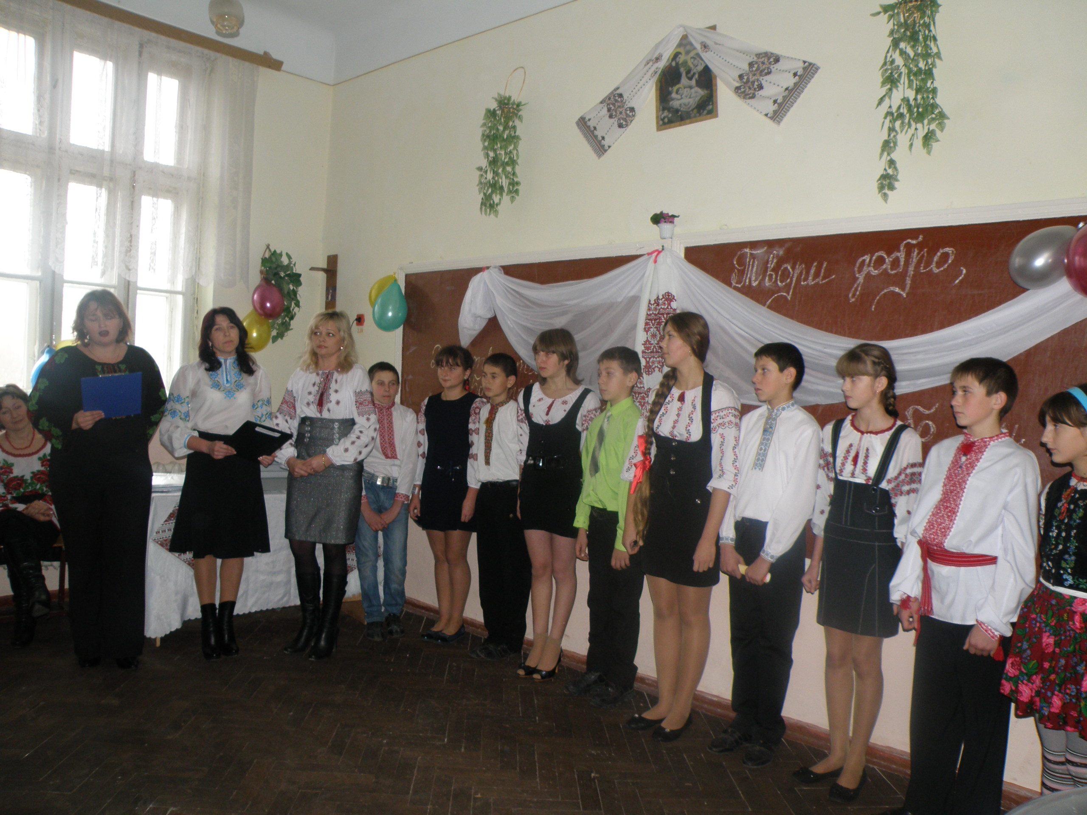

(Звучить колискова пісня «Про добро»).

Читець.
По теплій зливі і грозі
Прошу любовію святу,
Щоб сонце сяяло в росі,
Налийся, світе, добротою,
Немов дзвінковою водою,
По теплій зливі і грозі.
Людської треба доброти,
Щоб цвіт з'являвся на калині,
Щоб ночі в ранок перейти,
Щоб соловейко тьохкав нині.
Природі, звірові, людині -
Людської треба доброти.
Благаймо, нині доброту.
Спасти земні й небесні стежі,
Сльози і поту гіркоту,
Спасти тополь зелені вежі,
Планету й людство од пожежі,
Благаймо нині доброту.
Бо може тільки доброта
У цій землі, у цьому літі,
У цьому хліби що зрости,
Любов'ю й вірою в цім квіті,
Життя відстояти на світі
Спроможна тільки доброта.

2-й учень.
Існують правила життя давно в країні цій,
Для вас умова лиш одна: навчись, оволодій.
На все життя запам'ятай крилаті ці слова, -
«Мудрість народна вічно жива!».

1-й ведучий. Найбільш точно і коротко можна висловити наші думки в прислів'ях, приказках. Які ж прислів'я і приказки про добро і справедливість ви знаєте?

(Діти називають по одному прислів'ю по черзі).

- Хто людям добра бажає, той і собі має.
- Людина без добра, що соловейко без пісні.
• 3 добрим дружись, а лихих стережись.
- Доброму - добре ім'я.
- Не одежа красить людину, а добрі діла.
• Як добром зігріте серце, то повік не захолоне.
- Добро перемагає зло.
- Вчися робити добро, тоді погане на розум неприйде.
- Роби добро, воно дорожче від золота
• Добро та розум - краса людини.
•Якщо хтось до тебе добрий - будь до нього ще кращий.
• За добро і науку - цілуй батька й матір
2-й ведучий. Будьте добрими, людяними, милосердними, терпеливими. Нехай не черствіють ваші душі в щоденних клопотах, бережіть свої серця від усього злого.
Читець.
Людина починається з добра

Не говори про доброту,
Коли ти нею сам не сяєш,
Коли у радощах витаєш,
Забувши про чужу біду.
Бо доброта - не тільки те,
Що обіймає тепле слово,
В цім почутті така основа,
Яка з глибин душі росте.
Коли її не маєш ти,
То раниш людяне в людині.
Немає вищої святині,
Ніж чисте сяйво доброти.

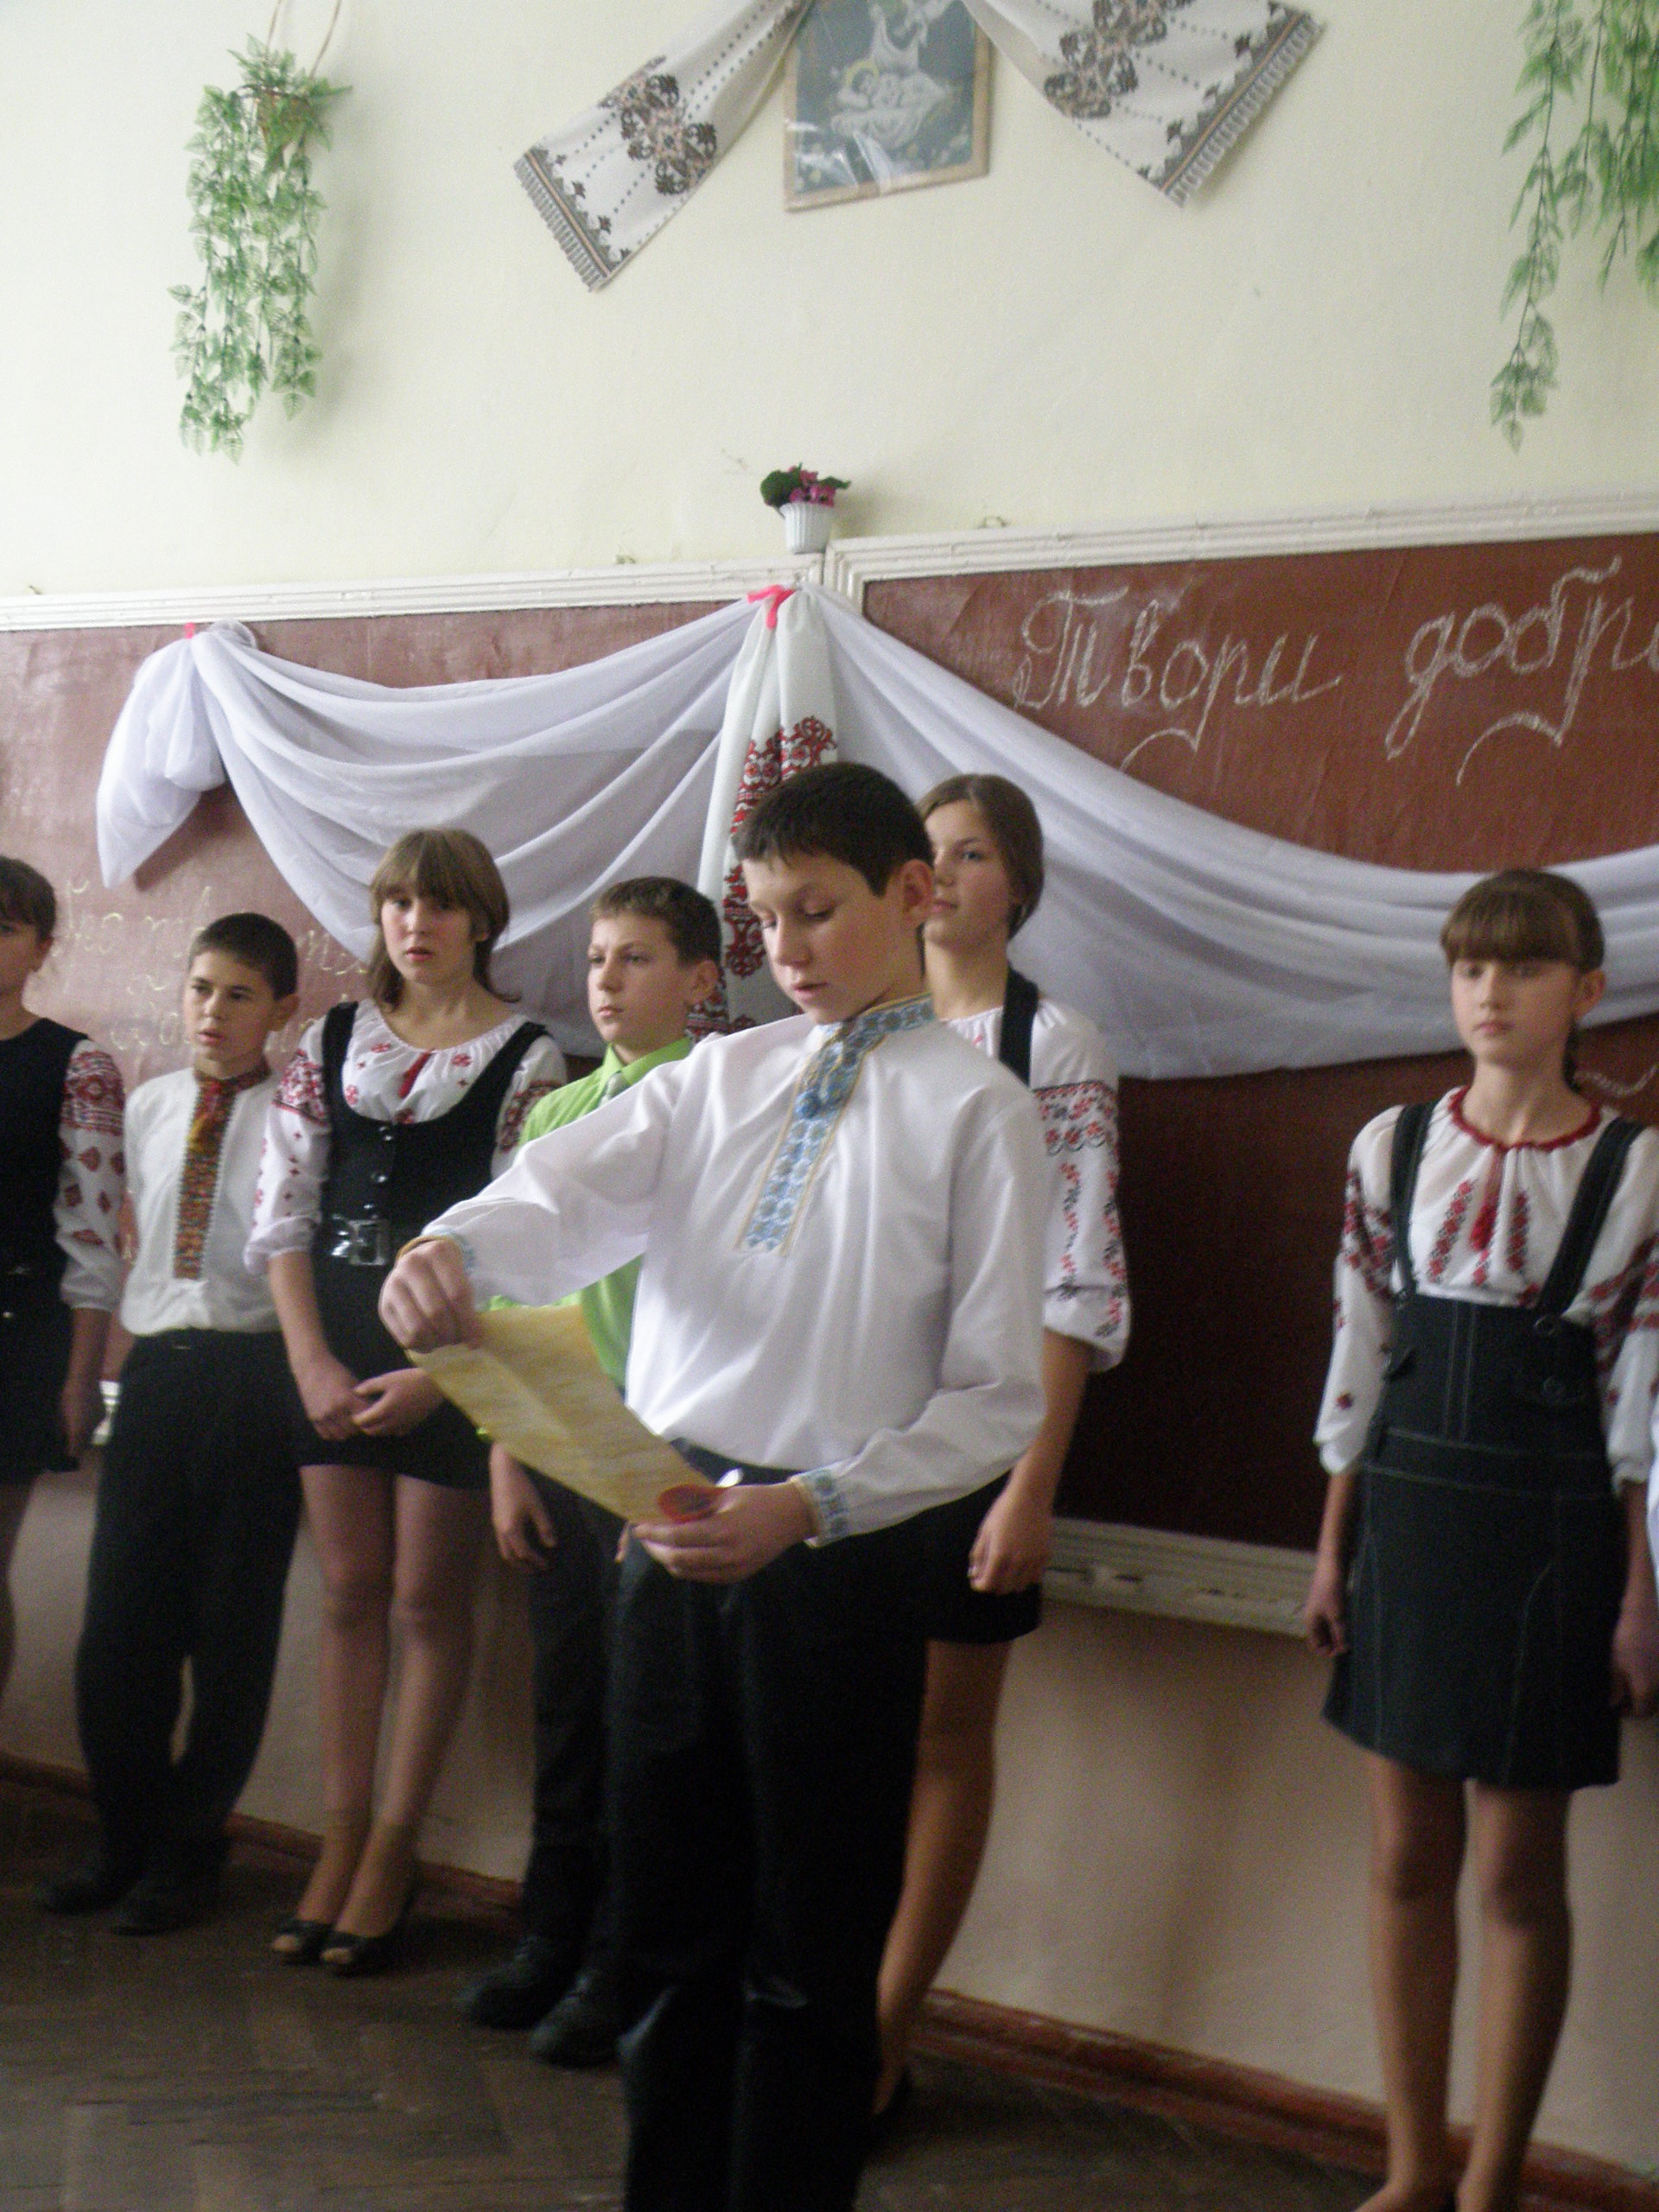
1-й ведучий.
Князь Київської Русі Володимир Мономах у своєму «Повчанні» закликав:
- не забувайте убогих, подавайте сиротам, захистіть удову;
- не майте гордощів у своєму серці, старших шануйте;
- не проминіть ніколи людину, не привітавши її, і добре слово мовте;
- на світанні, побачивши сонце, радістю прославте день новий і скажіть:
«Господи, додай мені літа до літа, щоб честю і добром виправдав життя своє».

Читець.
Ти добро лиш твори повсюди.
Хай тепло твої повнять груди:
Ти посій і доглянь пшеницю,
Ти вкопай і почисть криницю.
Волю дай, нагодуй пташину,
Приласкай і навчи дитину.
Бо людина у цьому світі
Лиш. добро повинна творити!

1-й ведучий. Доброта - категорія не абстрактна. Вона в конкретних вчинках людей, саме у вчинках, а не в словах. Є люди, які на перший погляд здаються добрими, а варто придивитися уважніше і не можна позбутися відчуття фальші, нещирості, лицемірства. Чому? Здається, все в цій людині є - і м'якість, і лагідний погляд, і підбадьорливі слова в потрібний момент, але раптом розумієш, що вона абсолютно байдужа до твоїх проблем, що вона просто прикидається доброю, можливо, заради власної вигоди.

2-й ведучий. Давайте, діти, ми звернемося до святої Діви Марії, з проханням допомогти нам робити добро, захистити нас від зла.

Молитва
Діво Пресвятая -Матір матерів,
Пригорни до серця Всіх своїх синів.
Освіти їх душі Світлом золотим.
Виповни любов'ю Неспокійний дім.
Научи, як землю Вберегти від зла.
Розумом, діянням І крилом тепла.
Зоряна Богине, Сонце доброти,
Землю України Щастям освяти!

На пам'ять про сьогоднішнє наше свято ми хочемо у кожний клас дати
пам’ятку доброти

Прислів’я про добро

- Хто людям добра бажає, той і собі має. • Людина без добра, що соловейко без пісні.
- Світ не без добрих людей. • Добре далеко розходиться, а лихе ще далі!
- Хто чисте сумління має, спокійно спати
лягає. • Не говори про добро, а про зло мовчи ще
- За добро добром платять. більше!
- 3 добрим дружись, а лихих стережись. • Доброму - добре ім'я.
- Про добро пишуть на піску, • Не одежа красить людину, а добрі діла.
а про зло на камені. • Як добром зігріте серце, то повік не захолоне.
- Добро перемагає зло. • Чужим добром не забагатієш.
- Про добре діло говори сміло. • Якщо добро вмієш робити, то навчишся жити.
- Вчися робити добро, тоді погане на • Роби добро, воно дорожче від золота,
розум неприйде. • Добро та розум - краса людини.
•Якщо хтось до тебе добрий - • За добро і науку - цілуй батька й матір
будь до нього ще кращий. • Хто добро робить, той нікому не шкодить

